PGN: Person Grouping Network

- Giới thiệu
Bài toán phân vùng cơ thể là một trong những bài toán quan trọng trong vấn đề phân tích cơ thể người - vấn đề xuất hiện trong nhiều ứng dụng như phân tích hành vi hay giám sát video. Tuy nhiên đa số các mô hình trước đây xử lý bài toán với những điều kiện được kiểm soát hay hạn chế ví dụ như ảnh chỉ có một người, tư thế người rõ ràng, trong khi đó với ảnh thu thập được trong thực tế thì thường có nhiều người cùng xuất hiện. Những mô hình này ít có khả năng áp dụng cho bài toán thực tế.
PGN xử lý bài toán phân vùng cơ thể người cho ảnh có sự xuất hiện của nhiều người : gán nhãn cho từng pixel tương ứng với bộ phận mà pixel đó thuộc vào, ngoài ra còn gán mỗi phần bộ phận với một cá nhân xác định.

Các mô hình trước xử lý bài toán phân vùng theo hướng ‘phân tích bằng cách phát hiện’ tức là xác định vị trí của bounding box của người trước rồi thực hiện phân tích ngữ nghĩa mịn trên từng bounding box. Với hướng giải quyết này, mô hình được tách ra thành những mục tiêu và giai đoạn riêng biệt cho các bài toán phát hiện và phân vùng, điều này có thể dẫn đến sự thiếu đồng nhất trong kết quả định vị thô và kết quả phân vùng mịn. Ví dụ mô hình phân vùng có thể dự đoán các pixel nằm ngoài các bounding box được phát hiện vì ở những mô hình này các đại diện đặc trưng trung gian được tối ưu theo hai hướng khác nhau. Những mô hình này chia bài toán ra thành những bài toán nhỏ và giải quyết bằng những mạng tương ứng rồi qua một bước hậu xử lý.

PGN hướng đến xử lý bài toán trên một mạng duy nhất, dù vẫn chia bài toán cần giải quyết làm hai hướng: nhóm pixel theo quy mô bộ phận và nhóm pixel theo quy mô người. Bài toán một mục tiêu là gán nhãn bộ phận cho từng pixel, với bài toán này, mô hình học được đặc trưng phân loại. Bài toán hai, cho một tập những bộ phận đã được phân vùng độc lập mô hình phải xác định được người có cơ thể có các bộ phận trên nhờ dự đoán đường bao cơ thể, các bộ phận được tách ra thuộc cùng một đường bao thì thuộc một người. Khác với các mô hình khác, PGN thực hiện cùng lúc phân vùng bộ phận trên ảnh và phát hiện đường bao trên cùng một mạng, trong đó đầu tiên mạng học những thuộc tính chung sau đó chia thành hai nhánh song song tương ứng với mỗi bài toán. Hai bài toán quan hệ hỗ trợ lẫn nhau vì cùng chung mục tiêu là góm nhóm pixel, mô hình còn thêm vào khả năng khai thác thông tin ngữ cảnh bù nhau giữa hai nhánh (ví dụ một người bé xuất hiện trong ảnh, nhánh phân vùng có thể không có khả năng phân vùng bộ phận tuy nhiên nhánh phát hiện đường bao có thể nhận dạng được người ở đó và ngược lại). Sau khi có thông tin phân vùng bộ phận và phát hiện đường bao người, ảnh phân vùng bộ phận theo từng người có thể được sinh ra nhờ thực hiện tìm kiếm theo chiều rộng trên các đường phân vùng nhận được khi thực hiện quét trên kết quả phân vùng và đường bao.

- Cấu trúc mạng
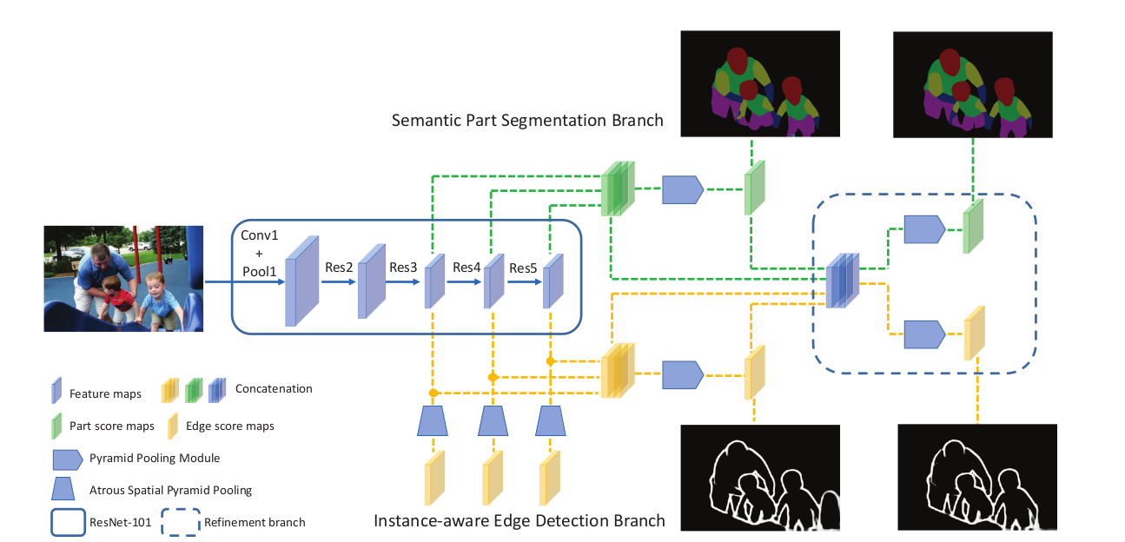
- Mạng con backbone:
Mạng ResNet-101 Deeplab-v2 được sử dụng làm bộ mã hóa đặc trưng cho ảnh đầu vào vì khả năng của nó trong các bài toán dự đoán mật độ cao. Bài toán phân vùng và bài toán phát hiện đường bao có cùng những đặc tính quan trọng (hướng đến nhận diện trên mật độ cao thông qua thông tin ngữ cảnh ở cấp thấp của pixel bên cạnh và thông tin ngữ nghĩa ở cấp cao để định vị tốt hơn) mà có thể cùng nhau học hiệu quả từ một vài lớp convolution chung. Vì vậy thay vì luyện hai mạng tách rời cho mỗi bài toán, PGN sử dụng một mạng backbone cho phép chia sẻ trọng số để học những đại diện đặc trưng chung cho hai bài toán.
PGN áp dụng hai sơ đồ thô-đến-mịn hiệu quả hơn kiến trúc Deeplab-v2:
- Kết hợp thông tin từ ngữ nghĩa từ những lớp sâu, thô với thông tin về sự xuất hiện từ những lớp nông và mịn để sinh ra kết quả phân vùng chính xác và chi tiết: ghép kết quả của 3 khối cuối của ResNet-101 để có feature map cuối cùng, sử dụng atrous convolution (có khả năng tăng độ rộng của filter mà không tăng số tham số hay số tính toán của mạng) để kết hợp thông tin của 3 khối. Điều này cho phép mạng có khả năng thực hiện dự đoán địa phương dựa trên cấu trúc toàn cục mà không cần thực hiện upscale.
- Sử dụng piramid pooling module trên các feature map được trích xuất ra trước khi đưa vào lớp phân lớp cuối cùng. Những feature map này đi qua convolution layer với 4 kernel size 1x1, 2x2, 3x3, 6x6 và sinh ra tương ứng mỗi map 4 feature map, 4 map này được lấy pool trung bình.
Sự kết hợp này cho phép mạng backbone có khả năng nắm được thông tin ngữ cảnh ở nhiều cỡ và nhiều vùng con khác nhau.
- Nhánh phân vùng bộ phận
Sau khi qua piramid pooling module một feature map tiếp tục đi qua lớp phân loại convolution 1x1 đầu ra K kênh tương ứng với K nhãn cần phải phân vùng.
- Nhánh phát hiện đường bao:
Các feature map từ ResNet-101 đi qua lớp atrous spatial pyramid pooling (ASPP) trước khi đến pyramid pooling module. Lớp ASPP gồm 1 lớp convolution 1x1 và 3 lớp convolution 3x3 với độ cách là 2, 4, 8, 16. ba feature map được ghép với nhau và đi qua pyramid pooling module, cuối cùng đi qua lớp phân loại convolution 1x1 với 1 kênh tương ứng cho nhãn đường bao cho tất cả các cạnh xuất hiện trong ảnh.
- Nhánh tinh chỉnh:
Thông tin phân vùng và phát hiện cạnh được tinh chỉnh cùng lúc bằng cách kết hợp thông tin được dự đoán với các feature map ở trước, những dự đoán này được tăng số kênh bằng một lớp convolution 1x1. Feature map kết hợp này đi qua hai pyramid pooling module riêng biệt tương ứng với mỗi bài toán

Hàm mục tiêu của PGN có dạng:
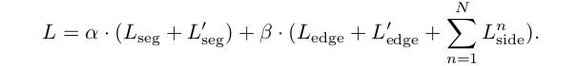
L_{seg} , L’_{seg}, là sai số cross-entropy cho kết quả phân vùng và phân vùng tinh chỉnh. L_{edge,} L’_{edge,} L^{n}_{edge} lần lượt là sai số của dự đoán lần đầu, dự đoán sau tinh chỉnh và các đầu ra phụ của bài toán dự đoán cạnh.
- Kết quả

Kết quả định lượng
Dataset | Details | Hyper Parameters |  |  | Results
Dataset | Details | Batch size | Epoch | checkpoints | mIoU | mAcc | F1 score | Precision | Recall
CIHP  reverse labels | Train: 28280  Val: 5000  test: 5000 | 4 | 80 | resnet101 | 0.6851 | 0.9533 | 0.4133 | 0.2610 | 0.9916
CIHP  reverse labels | Part labels: 15 parts 2sides (20 labels)
Pascal (4) | Train: 2828  Test: 707 | 1 | 18 | ResNet-101 | 0.6842 | 0.9371 | 0.3106 | 0.1864 | 0.9297
Pascal (4) | Annotation: 4 parts, undistinguished side (7 labels)
Pascal (6) | Train: 1715  Test: 1818 | 1 | 30 | ResNet-101 | 0.6239 | 0.9302 | 0.2857 | 0.1682 | 0.9464
Pascal (6) | Annotation: 5 parts, 2 sides (8 labels)
Pascal (6)  reverse labels | Train: 1715  Test: 1818 | 1 | 15 | CIHP | 0.6654 | 0.9397 | 0.2861 | 0.1681 | 0.9599
Pascal (6)  reverse labels | Annotation: 5 parts, 2 sides (8 labels)

Kết quả định tính:
Ảnh đầu vào:

Phụ lục
Metrics for segmentation evaluation:
- Jaccard (Intersection over Union)
Đặc trưng cho độ chống khớp của dự đoán trên groundtruth. Với bài toán phân loại nhiều nhãn (bài toán phân vùng), IoU được tính cho từng nhãn, giá trị trung bình của tất cả các nhãn được gọi là mIoU.
Với A, B tương ứng là ground truth mask và predited mask
Công thức:
IoU =
Intersection là diện tích phần dự đoán trùng lên phần ground truth, union là phần diện tích chỉ thuộc một trong hai.
Khi có ma trận nhầm lẫn (confusion matrix)
IoU với mỗi nhãn được phân loại có thể được tính toán như sau:
IoU =

- Pixel accuracy
Tỉ lệ phần trăm số pixel được phân loại đúng. Độ chính xác pixel được tính cho từng nhãn, giá trị trung bình trên tất cả các nhãn được gọi là mAcc.
Công thức theo ma trận nhầm lẫn:
Acc =
- Dice score
Chỉ số này đo lường mức độ trùng khớp của dự đoán so với groundtruth
F₁ =
- Precision
Chỉ số thể hiện tỉ lệ gán nhãn đúng trên tất cả các nhãn được gán:
Precision =
- Recall
Chỉ số thể hiện tỉ lệ gán nhãn đúng trên tất cả các nhãn xuất hiện:
Recall =

